Planeación de aula.
Grado:  2°01 | Área/Asignatura: NATURALES |  | Fecha : 02 MAYO 2023
Docente / C.D.A.:
LORENZO NIÑO DE LA HOZ
Sede:  N°1 |  | Periodo Académico: SEGUNDO
Eje temático: LOS ANIMALES

Tiempo de Ejecución: 02 MAYO
Identificación
Aprendizajes
- Objetivos de aprendizajes
Clasificar e identificar los animales de su entorno según el tipo de alimentación.
- Referentes curriculares (EBC, DBA, Matriz de Referencia, Mallas de Aprendizaje)
ME IDENTIFICO COMO UN SER VIVO QUE COMPARTE ALGUNAS CARACTERÍSTICAS CON OTROS SERES VIVOS Y QUE SE RELACIONA CON ELLOS EN UN ENTORNO EN EL QUE TODOS NOS DESARROLLAMOS.
Identifico y describo la flora, la fauna, el agua y el suelo de mi entorno.
-Comprende la relación entre las características físicas de plantas y animales con los ambientes en donde viven, teniendo en cuenta sus necesidades básicas (luz, agua, aire, suelo, nutrientes, desplazamiento y protección). DBA 3.

- Evidencias de Aprendizajes / Desempeños Esperados
Representa con dibujos u otros formatos los cambios en el desarrollo de los animales en un periodo de tiempo, identificando procesos como el crecimiento y la reproducción.

- Recursos y materiales
. Imágenes, hojas de block, plantas, animales, colores, libros.

Momentos de la clase

- Inicio /exploración de saberes previos
Se preguntando ¿Qué son los seres vivos? Mencionen algunos seres vivos, ¿será que los animales son seres vivos? ¿Por qué?

- Contenido / Estructuración
LOS ANIMALES.
Aunque existen gran diversidad de animales, todos presentan las siguientes caracteristicas:
- No elaboran su propio alimento y deben alimentarse de otros seres vivos, por eso se llaman heterótrofos.
- Pueden moverse y desplazarse de un lugar a otro, así consiguen alimento, parejas y territorio donde vivir.
- Perciben el mundo que los rodea por medio de los sentidos y responden a estímulos por medio del sistema nervioso.

Clasificación de los Animales.
Los animales se clasifican de diferentes formas:
Según su Alimentación:
- Animales Herbívoros: son los que se alimentan de plantas. Ejemplo: el caballo, la vaca, el mono, la ardilla.
- Animales Carnívoros: son los que consumen carne de otros animales. Ejemplo: el león, el tiburón, los anfibios, las águilas, ect.
- Animales Omnívoros: son los que se alimentan de plantas y de animales. Ejemplo: las hormigas, el cerdo y la gallina.

Según el Medio donde viven y la Forma de desplazarse:
- Animales Terrestres: tienen extremidades para caminar, saltar y correr; algunos tienen cuatro extremidades y por eso se les llaman cuadrúpedos; por ejemplo: el perro, la jirafa. Otros animales tienen dos extremidades y se les denominan bípedos; por ejemplo; la gallina, el canguro. Sin embargo existen animales terrestres que no tienen extremidades como las serpientes, los caracoles y los gusanos que se desplazan es reptando o arrastrándose por el suelo.
- Animales Acuáticos: poseen aletas que le sirven para nadar y desplazarse por el agua. Ejemplo: los delfines, la ballena, el tiburón.
- Animales Voladores: poseen alas que les sirven para volar y desplazarse por el aire. Ejemplo: las mariposas los cucarrones, las aves voladoras, aunque no todas son voladoras como al pavo real, el avestruz, el pingüino.

Por la Presencia o Ausencia de Esqueleto y Reproducción:
- Animales Invertebrados: son aquellos que no tienen un esqueleto interno formado por huesos. Tienen forma y tamaño diversos, algunos son acuáticos y otros son terrestres.
Se clasifican en: _ Gusanos: tienen el cuerpo blando, alargado y se desplazan reptando.
– Moluscos: tienen el cuerpo blando, algunos tienen conchas como el caracol y las ostras; otros como el pulpo y el calamar no tienen estructura protectora.
– Artrópodos: tienen el cuerpo articulado, cubierto por un duro esqueleto que protege sus órganos internos, la araña, el cangrejo, los camarones.
– Equinodermos: viven en el mar y tienen el cuerpo cubierto de placas parecidas a espinas, las estrellas de mar.

- Animales Vertebrados: Se caracterizan porque tienen un esqueleto interno formado por huesos.
Se clasifican en cinco grupos: _Peces: Viven en el agua sea dulce o salada, tienen el cuerpo cubierto de escamas, poseen aletas y respiran por unas aberturas ubicadas al lado de la cabeza llamada branquias. Ejemplo: la sardina, el tiburón, la raya, entre otros.
_ Anfibios: pueden vivir en dos ambientes, en el agua y en la tierra, ponen huevos en lugares húmedos y sufren cambios en su cuerpo, el cual se le denomina Metamorfosis. Ejemplo: los sapos, las ranas y las salamandras.
_ Reptiles: tienen su piel cubiertas de escamas muy duras y resistentes, son terrestres y tienen respiración pulmonar y ponen huevos. Con excepción de las serpientes, estos animales tienen cuatros patas cortas para caminar y correr (lagartos y los cocodrilos), y para nadar ( las tortugas acuáticas).
_ Aves: tienen el cuerpo cubierto de plumas, tiene picos y construyen nidos para incubar los huevos. No todas las aves tienen plumas ni pueden volar (pingüino, avestruz, la gallina).
_ Mamíferos: tienen el cuerpo cubierto de pelos, respiración pulmonar y tienen glándulas mamarias, se desarrollan dentro del vientre materno, la mayoría son terrestres, pero algunos son acuáticos como la ballena, el manatí, el delfín.

.

- Práctica / Transferencia
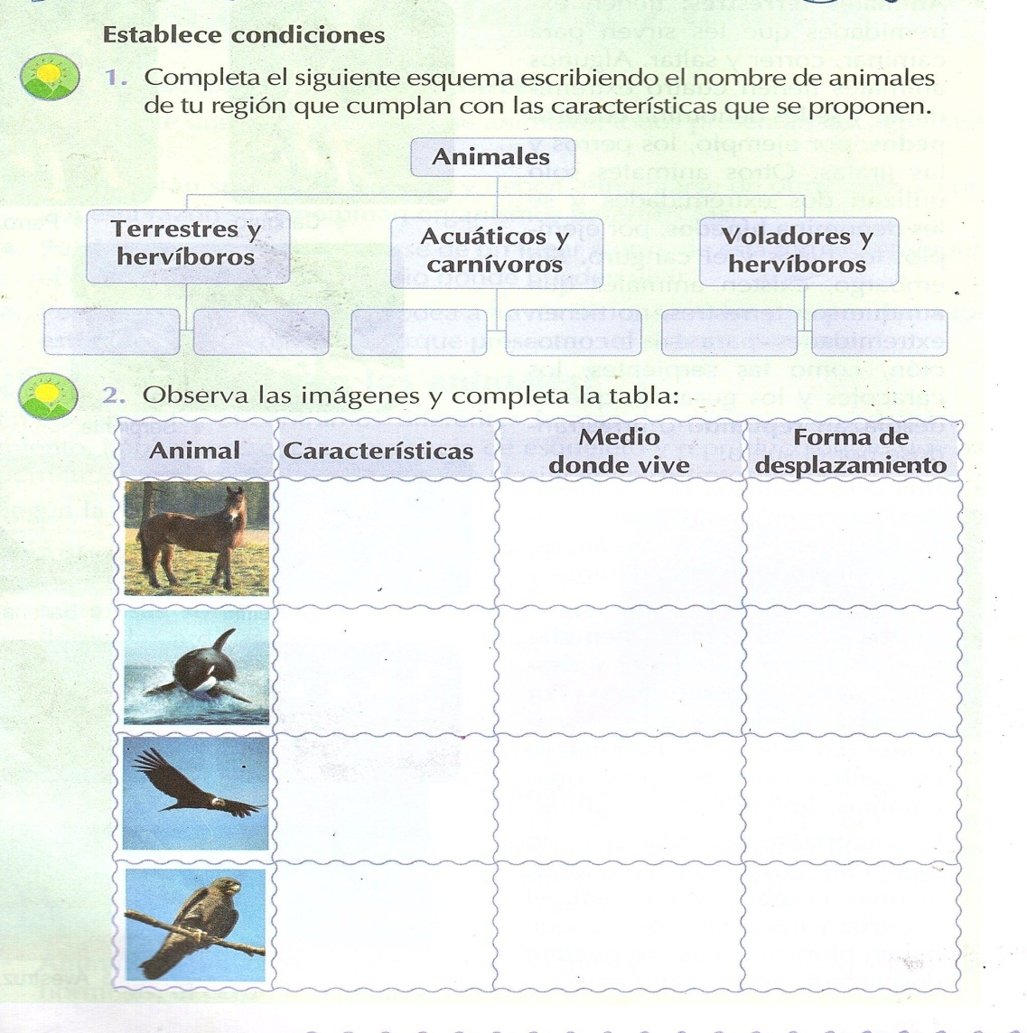

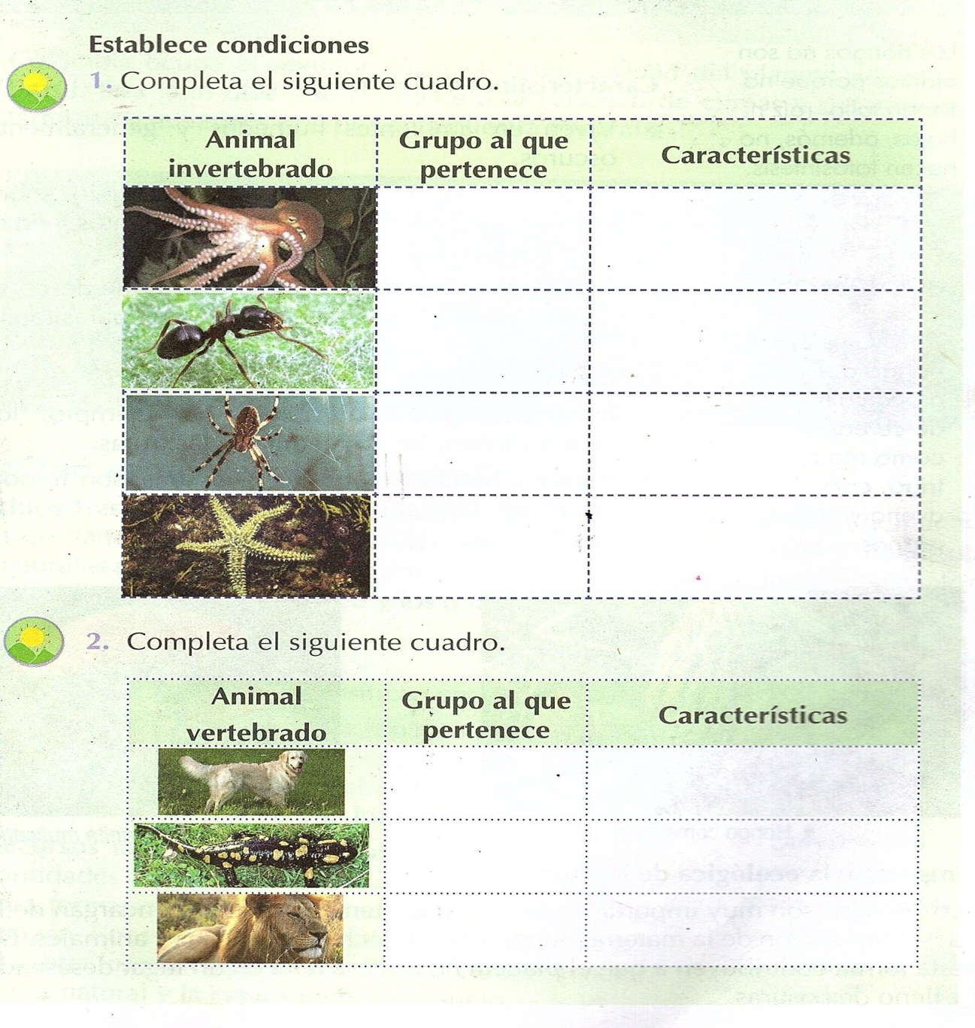

- Descripción de la Evaluación y Valoración / cierre
Se les pedirá que por cada desarrollo de la descripción de los animales peguen un dibujo.

Revisión continúa de las actividades.

